Fondo de Fuego

1º Abrimos un documento (no importa las medidas) para este tutorial abriremos uno de 600 x 400 pixeles con fondo negro.
2º Ponemos los colores predeterminados de Photoshop blanco y negro (tecla D)
3º Abrimos Filtro/Interpretar/Nubes
4º Ahora abrimos Filtro/Interpretar/Nubes de Diferencia, repetiremos esta operación (Ctrl + F) unas 15 o 20 veces. Nos deberia de quedar una cosa así.
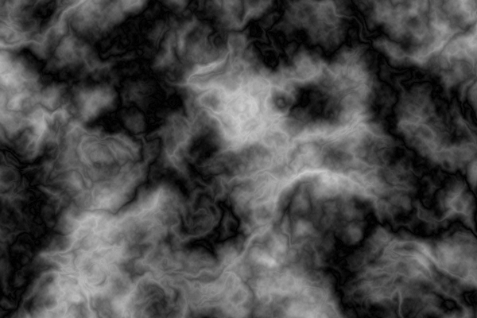
5º Abriremos Filtro/Interpretar/Efectos de iluminacion, y le ponemos los suiguientes valores:
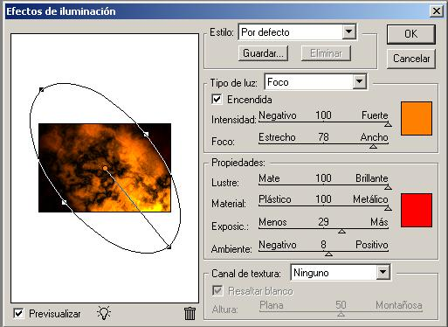
Os quedara un bonito fondo de fuego.
